# Degalų kainos ES ir kitų šalių rinkose 2021 m. 7 savaitę

Tarptautinės kelių transporto sąjungos (IRU) duomenimis, 2021 m. 7 savaitę benzinas A-95 Moldovoje pabrango 3,7 proc., Juodkalnijoje–3,4 proc., Slovakijoje–2,4 proc., o Rumunijoje atpigo 6,9 proc. Dyzelinas analizuojamu laikotarpiu Juodkalnijoje pabrango 3,8 proc., JAV–3,3 proc., Moldovoje–2,9 proc., o Graikijoje atpigo 7,9 proc.  
Per analizuojamą laikotarpį (2021 m. 5–7 savaites) benzinas A-95 Juodkalnijoje pabrango 8,8 proc., Šiaurės Makedonijoje ir Estijoje–4,0 proc., Švedijoje–3,5 proc., o Rumunijoje atpigo 6,0 proc. Dyzelinas analizuojamu laikotarpiu Juodkalnijoje pabrango 7,8 proc., Liuksemburge–6,5 proc., JAV–5,0 proc., o Rumunijoje atpigo 14,4 proc.  
**Degalų kainos ES ir kitų šalių rinkose 2021 m. 5–7 savaitėmis**

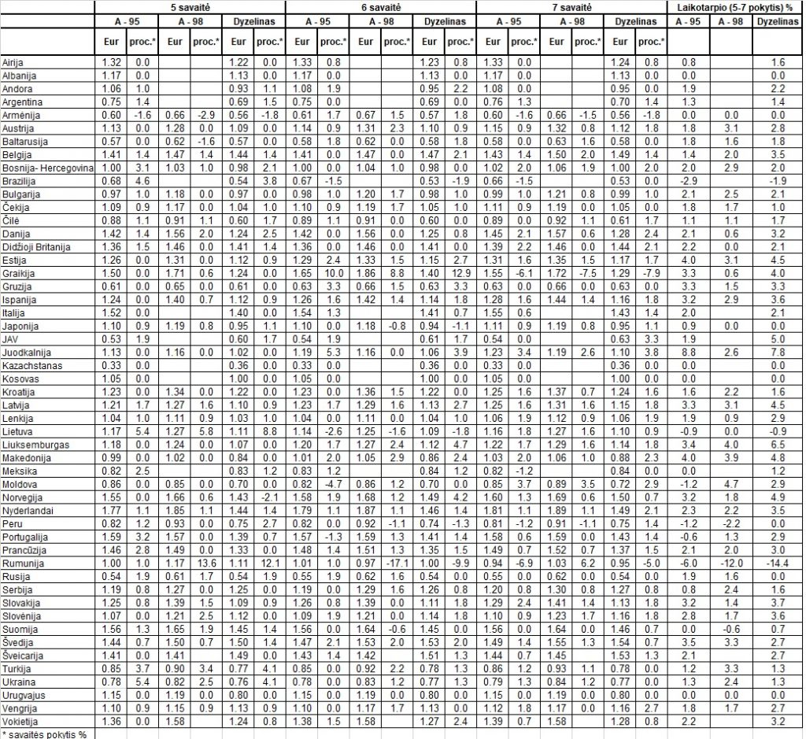

Šaltinis: IRU  
Šaltinis – ŽŪIKVC (LŽŪMPRIS)  
Naudojant ŽUIKVC (LŽŪMPRIS) duomenis, būtina nurodyti šaltinį